**台州学院**

**电子与信息工程学院实验报告**

班级 学号 姓名

实验课程： Web 前端开发

实验项目： JavaScript基础

实验日期： 年 月 日

# 实验目的

1. 掌握Fle
2. 。

# 实验内容

1. 根据空气质量指数进行生活建议

AQI（Air Quality Index，空气质量指数）根据空气中的各种成分占比，将监测的空气浓度简化为单一的概念性数值形式，它将空气污染程度和空气质量状况分级表示，适合于表示城市的短期空气质量状况和变化趋势。空气质量指数、对应等级及相关建议如下表所示。

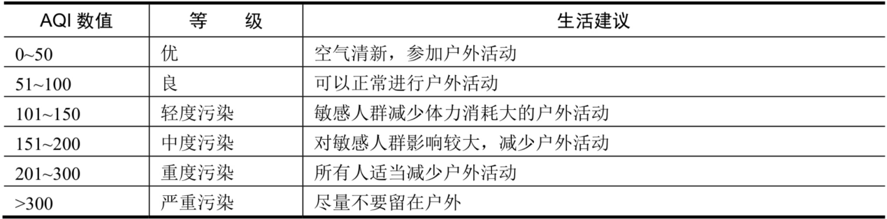

根据用户输入的AQI数值的不同，在控制台中输出等级和生活建议。

1. 猜数字，根据流程图，编写程序，实现猜50以内数字的游戏功能。



1. 编写函数printNumbers(from, to)，实现2秒钟输出从from到to间的一个数字，分别用setInterval和setTimeout实现。例如printNumbers(5,10)输出5 6 7 8 9 10

# 实验步骤及结果

**要求记录主要的操作步骤、主要的代码以及结果截图**

1. 根据空气质量指数进行生活建议。
2. 猜数字，根据流程图，编写程序，实现猜50以内数字的游戏功能
3. printNumbers的实现
4. 实验总结

简单描述本次实验的所遇到的困难以及你的解决方式